Bliv klog på “Afvigernes ø – Livø Anstalten 1911-1961” (og hvad der sker på Livø nu)
tirsdag den 6/10 2026 kl 14.30 på Trekanten

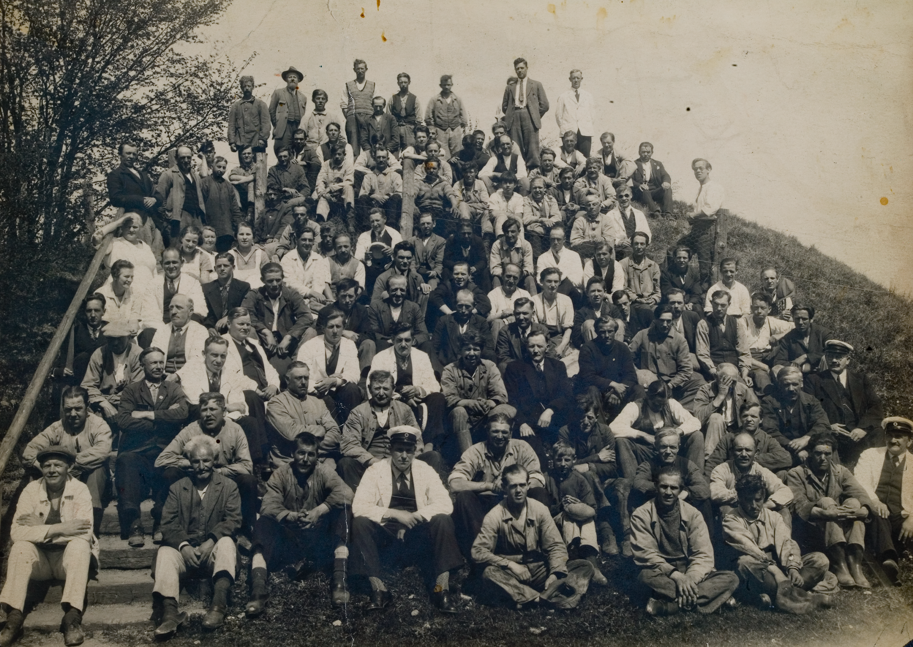

Fra 1911-1961 husede Livø 743 kriminelle, asociale og moralsk åndssvage mænd, der i samtiden var erklæret uønskede i det omgivende samfund. Anbragt på ubestemt tid og på overlægens nåde. Livø Anstalten midt i Limfjorden var en filial af De Kellerske Anstalter, Nordeuropas største åndssvageanstalt beliggende mellem Vejle og Fredericia. Den fungerede i 50 år som en isolationsanstalt for mænd, mens den kvindelige pendant fra 1923 var Sprogø. På Livø var mændene afskåret fra resten af samfundet. Den eneste udvej var for mange flugt, sterilisation eller kastration.

Få til foredraget et indblik i et af de mindre kendte kapitler i Danmarkshistorien, hvor velfærd og racehygiejne gik hånd i hånd, og mød undervejs Micha, Hans Anton, Oluf, Henry Rudolf og Kaj Orla, der tilsammen var anbragt på øen i mere end 87 år. Maria Clement Hagstrup har sammen med historieprofessor ved Aalborg Universitet Poul Duedahl skrevet den anmelderroste bog ”Afvigernes ø”, som udkom på Gads Forlag i februar 2023. Derudover har de begge deltaget i DR dokumentaren fra 2023 ”Nyrup – søn af en udstødt”.
Til slut bringer Maria os op i nutiden og fortæller om de spændende tiltag med museet og øen, der netop nu bliver mulige på grund af tilførsel af fondsmidler.

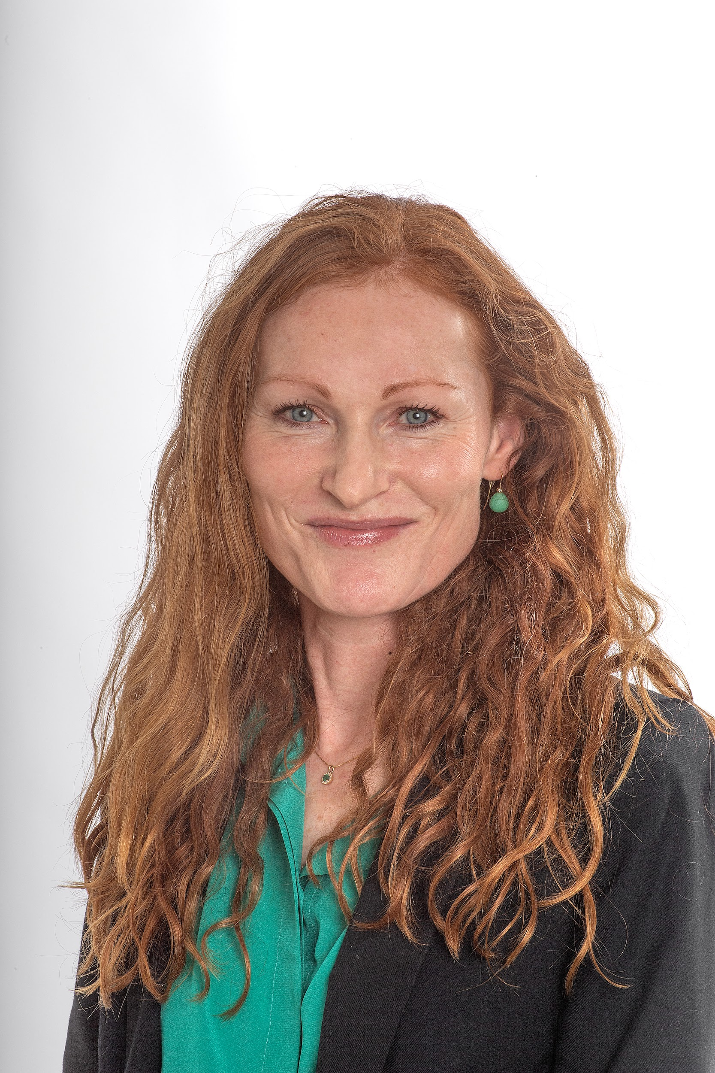historiker og museumsinspektør Maria Clement Hagstrup

Tilmelding på pensionist153@gmail.com fra 2/9 til 29/9 2026

